DUOC UC PLAZA NORTE

Diagramas UML de AloApp
Proyecto Capstone de Ingeniería en Informática
AloApp, aplicación móvil para técnicos de mantenimiento de Alo Group

Autores
Kevin Peredo
Ian Ampuero

Docente Marcela Alejandra González Quezada
Índice
Table of Contents
Índice 2
1 Resumen ejecutivo 3
2 Introducción y criterios de modelado 3
3 Diagrama de casos de uso 4
4 Diagrama de clases conceptuales 5
5 Diagrama de componentes 6
6 Diagrama de secuencia de escritura en una orden 7
7 Escenarios detallados de uso 7
7.1 CU-01 Inicio de sesión 7
7.2 CU-02 Ver mis órdenes asignadas 8
7.3 CU-03 Ver el detalle de una orden 8
7.4 CU-04 Filtrar o actualizar el listado 8
7.5 CU-05 Cerrar sesión 9
7.6 Registrar el avance de una orden 9
7.7 Registrar tareas y materiales 9
7.8 Ver la ubicación y navegar 10
7.9 Ver ejecución y llamadas de servicio 10
7.10 Ver el perfil 10
8 Verificación de consistencia 11
9 Evidencias relacionadas con esta versión 11
10 Conclusiones 11
11 Referencias 11

1 Resumen ejecutivo
Este documento contiene diagramas de casos de uso, clases conceptuales, componentes y secuencia de escritura en una orden de mantención. Sus figuras se construyen a partir de los casos de uso de Fase 1, los modelos Dart, los paquetes de lib y los servicios que consultan SAP Business One. El objetivo es explicar responsabilidades y relaciones, acompañando cada diagrama con escenarios y límites de interpretación.

2 Introducción y criterios de modelado
UML ofrece notación para representar estructura y comportamiento de sistemas (Object Management Group, 2017). La selección de estos diagramas responde a preguntas concretas: quién usa la solución, qué entidades relaciona, qué componentes colaboran y qué secuencia registra una tarea en SAP. Los diagramas conceptuales se complementan con el Modelo de datos.
Los modelos deben ser consistentes con Arquitectura y Modelo de datos. La escritura en una orden usa un PATCH a VID_MTOM con la línea nueva, protegido por una compuerta de configuración, y la aplicación vuelve a leer la orden después de escribir. En los diagramas los casos de uso de Fase 1 (CU-01 a CU-05) se dibujan con línea continua y las funcionalidades implementadas que no tienen caso de uso formal, con línea discontinua.

3 Diagrama de casos de uso
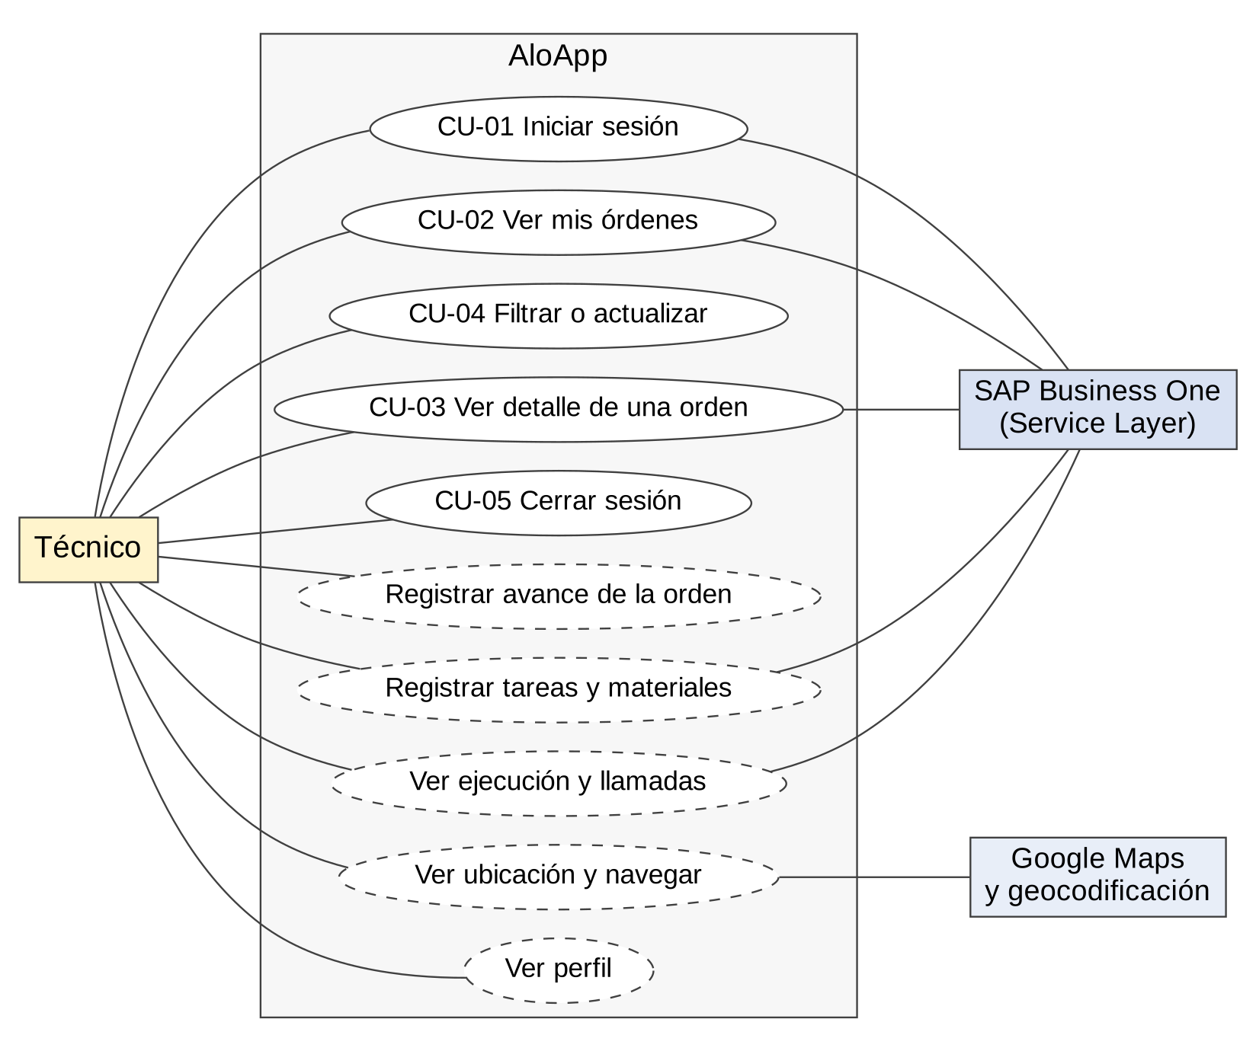
Figura 1. Actores y capacidades principales de AloApp. Elaboración del equipo a partir del código y la configuración.
El técnico es el único usuario final. SAP Business One actúa como sistema de registro: la aplicación le consulta identidad, órdenes y llamadas de servicio, y le escribe tareas y materiales de una orden. Google Maps y el servicio de geocodificación participan solo en la ubicación y la navegación. La asociación muestra participación y no autoriza automáticamente cada operación; el control de acceso por técnico lo aplica la aplicación con el código de empleado.
El técnico es el actor principal de la aplicación. Los casos con línea discontinua se incorporarán a la línea base como casos de uso formales en una revisión posterior.

4 Diagrama de clases conceptuales
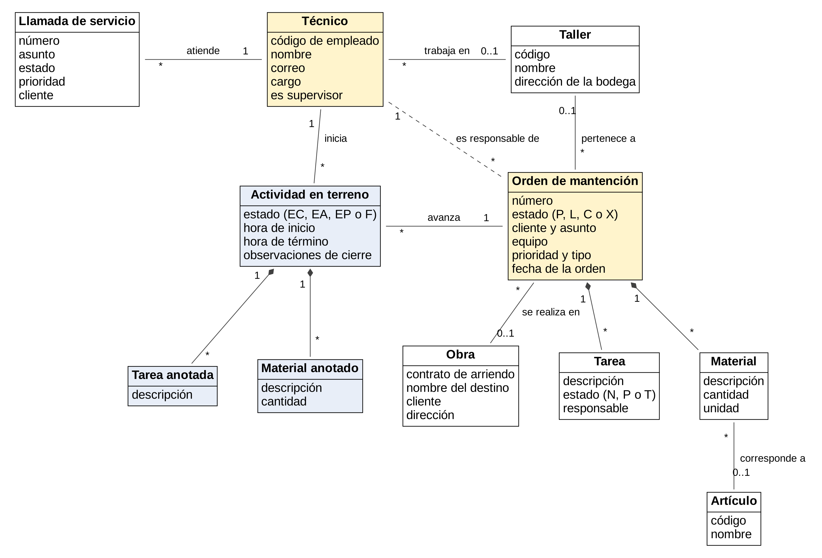
Figura 2. Conceptos del dominio de AloApp y sus relaciones. Elaboración del equipo a partir del código y la configuración.
El diagrama muestra los conceptos del negocio y no las clases de código. El técnico trabaja en un taller, atiende llamadas de servicio e inicia actividades en terreno. La orden de mantención contiene sus tareas y sus materiales, que no existen fuera de ella (agregación compuesta), y puede realizarse en una obra, identificada por un contrato de arriendo, y pertenecer a un taller. Cada actividad en terreno avanza una orden y reúne las tareas y los materiales que el técnico anotó. Un material puede corresponder a un artículo del catálogo o describirse solo con texto.
Las multiplicidades expresan relaciones conceptuales y no significan que una orden sin tareas sea un resultado inválido de negocio. Las clases en color amarillo son las del núcleo, y las azules son registros que existen solo en el dispositivo y no en SAP. La relación entre técnico y orden se dibuja discontinua porque proviene del campo U_UsrRes. Cuando una orden no tiene obra, la ubicación se obtiene de la dirección del taller.
El diagrama omite atributos secundarios para mantenerlo legible. El Modelo de datos documenta todos los campos y el registro de sesión, y los nombres de las clases en Dart (Technician, OrderModel, OrderTask, OrderDetailLine, StartedActivity y ObraLocation) se relacionan con estos conceptos en ese documento.

5 Diagrama de componentes
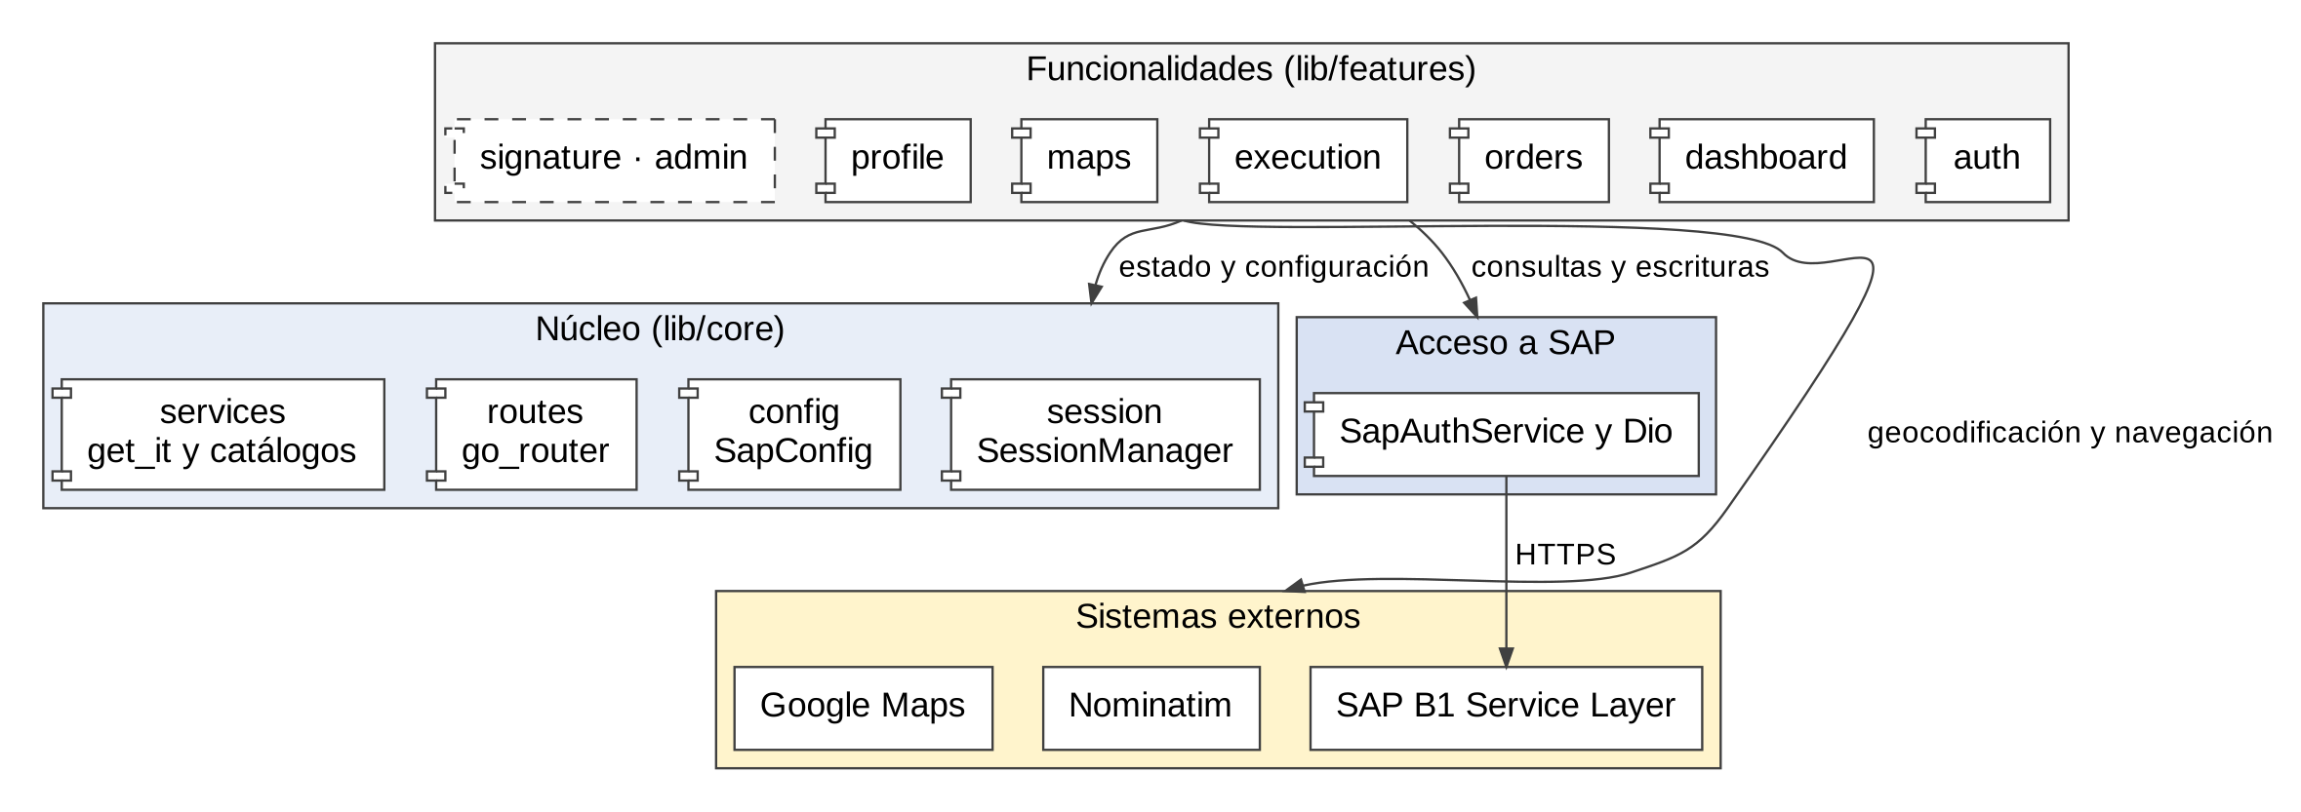
Figura 3. Componentes por capa y dependencias de servicios. Elaboración del equipo a partir del código y la configuración.
Las funcionalidades de lib/features usan el núcleo de lib/core para la sesión, la configuración, el enrutamiento y la inyección de dependencias, y acceden a SAP mediante el servicio de autenticación y el cliente HTTP Dio. SAP Business One es el único sistema externo de datos operacionales. El servicio de geocodificación Nominatim se consulta desde la funcionalidad de mapas y la navegación se abre como un enlace a Google Maps.
La figura resume dependencias y no reproduce cada una. En particular, la pantalla de detalle de la orden usa directamente el repositorio del panel, una dependencia entre funcionalidades que la Arquitectura documenta. SAP no depende de la aplicación. El proxy local de desarrollo web no aparece porque no forma parte de la aplicación entregada.

6 Diagrama de secuencia de escritura en una orden
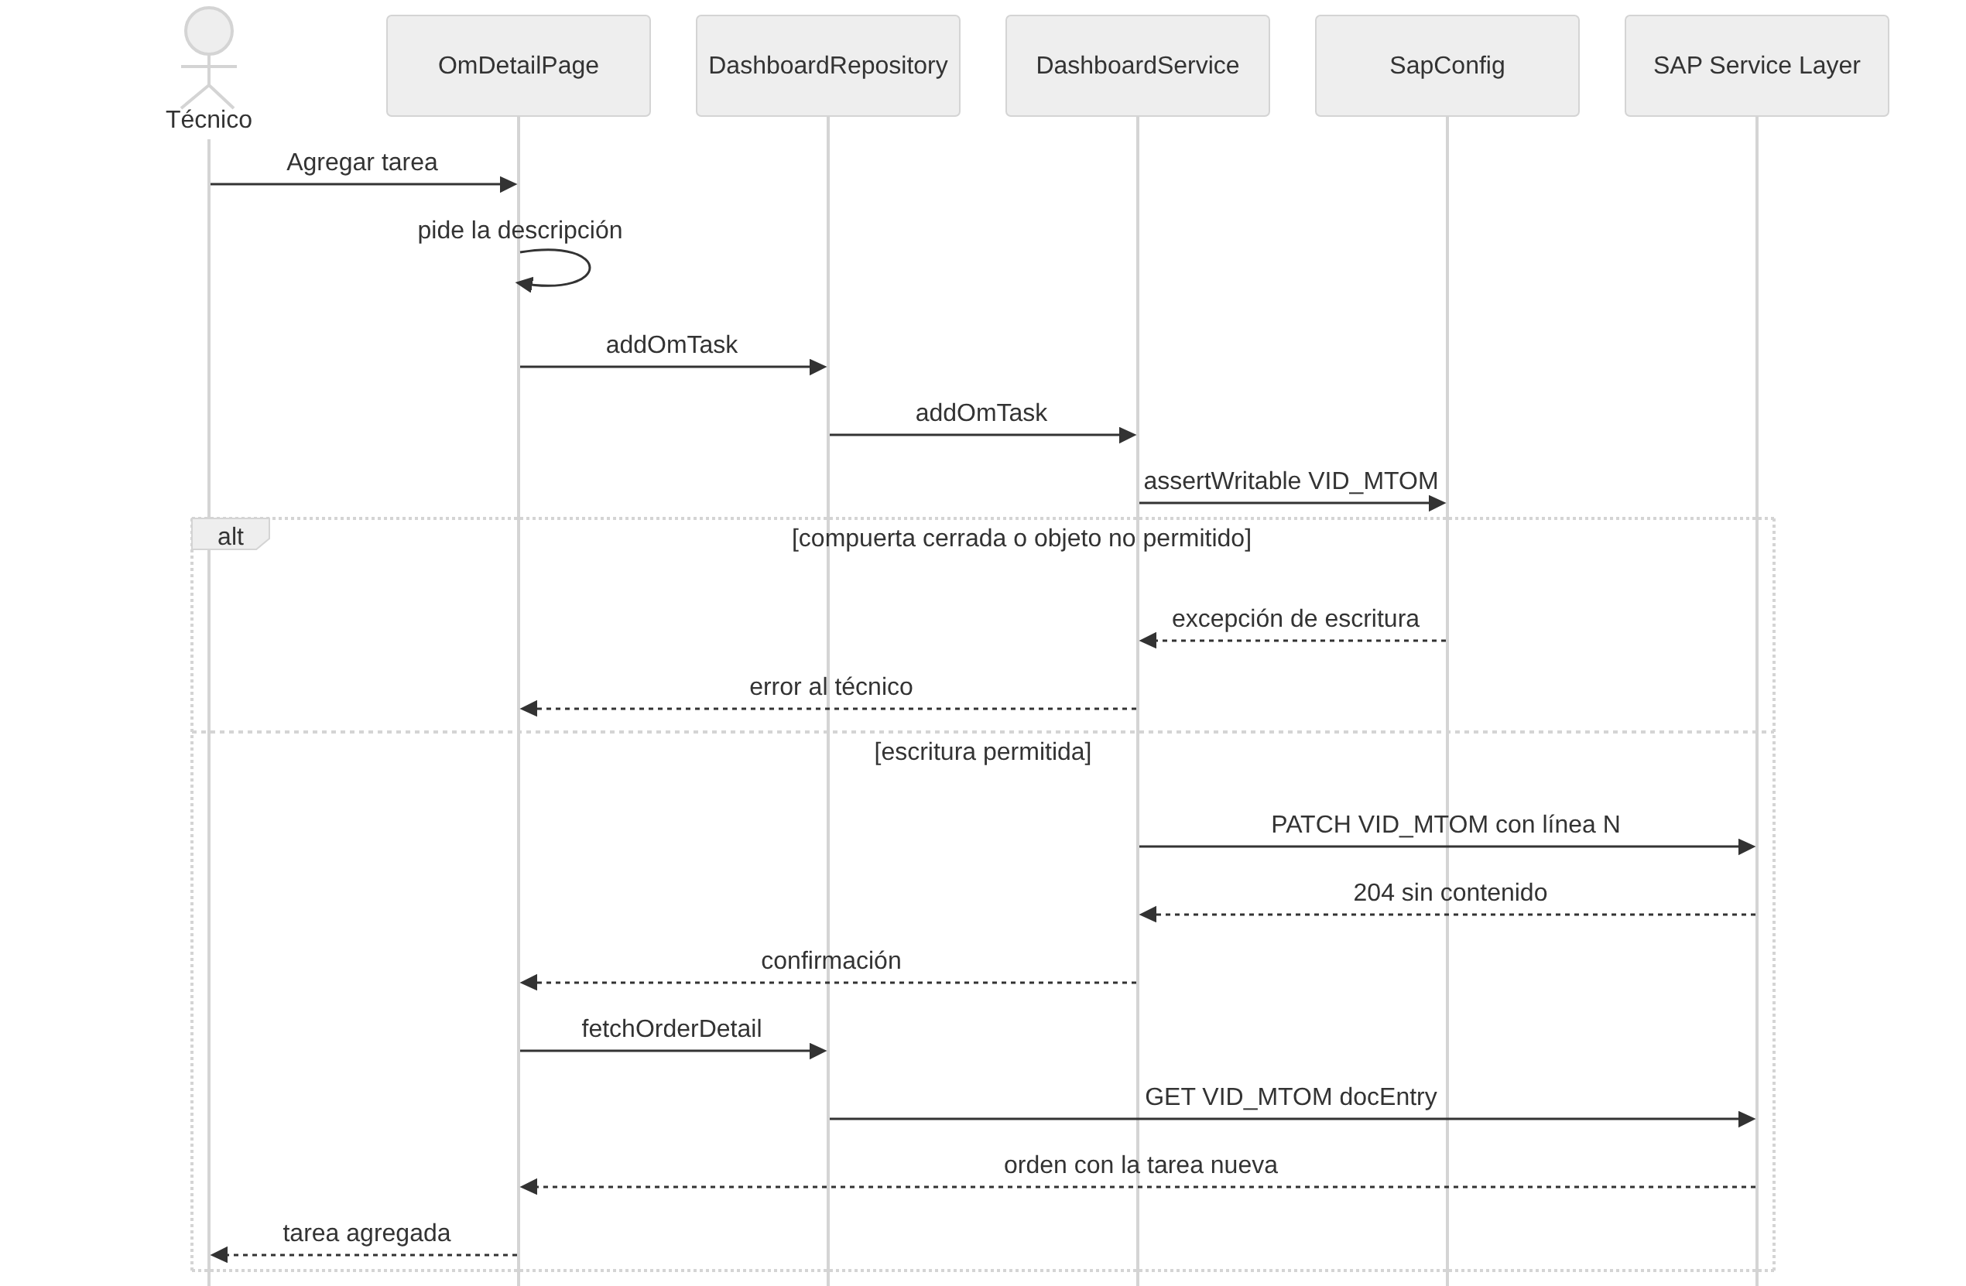
Figura 4. Secuencia y compuerta de escritura al agregar una tarea. Elaboración del equipo a partir del código y la configuración.
El técnico pulsa Agregar tarea y escribe la descripción. La pantalla llama al repositorio, que delega en el servicio. Antes de enviar nada, el servicio consulta la configuración: si la escritura no está habilitada o el objeto VID_MTOM no figura en la lista permitida, lanza una excepción y la pantalla muestra el error. Si la escritura está permitida, envía un PATCH con la línea nueva y estado inicial N; SAP responde sin contenido. La pantalla recarga la orden para mostrar la tarea.
La figura muestra la agregación de una tarea. El cambio de estado de una tarea y la adición de un material siguen el mismo camino, con una línea identificada por LineId o con los campos del material. La compuerta se habilita mediante configuración explícita. El avance de la actividad (en camino, en área, finalizada) sigue un camino distinto: se guarda en el dispositivo.

7 Escenarios detallados de uso

7.1 CU-01 Inicio de sesión
Actor. Técnico.
Precondición. Correo corporativo registrado como empleado en SAP y servicio accesible.
Flujo principal. Ingresar el correo; la aplicación valida su formato; busca el empleado y su usuario en SAP; guarda la identidad en el almacenamiento seguro y abre el panel.
Alternativas. Un correo mal formado o no encontrado impide el ingreso y muestra un mensaje de error. Si la consulta del usuario falla, el ingreso continúa sin taller.
Resultado a comprobar. Sesión iniciada y órdenes del técnico cargadas. La identificación se hace solo con el correo, sin contraseña. La existencia del modelo no acredita ejecución del caso; se relaciona con CP-01, CP-02 y los requisitos RF-01, RF-02 y RF-15.

7.2 CU-02 Ver mis órdenes asignadas
Actor. Técnico.
Precondición. Sesión iniciada.
Flujo principal. El panel solicita a SAP las órdenes abiertas del técnico, sin las cerradas ni las canceladas, y las muestra en una lista.
Alternativas. Sin órdenes se muestra un estado vacío. Si hay un fallo de red o de SAP, el servicio del panel reintenta y luego informa el error.
Resultado a comprobar. Solo se muestran órdenes del técnico, y solo la primera página de 50. Se relaciona con CP-03, CP-05, CP-07 y RF-03, RF-05 y RF-08.

7.3 CU-03 Ver el detalle de una orden
Actor. Técnico.
Precondición. Orden visible en el panel.
Flujo principal. Seleccionar la orden; la aplicación consulta el documento completo y muestra datos, tareas y materiales.
Alternativas. Una orden cerrada o cancelada se muestra con un aviso y sin acciones de edición.
Resultado a comprobar. Datos coherentes con SAP y edición bloqueada según el estado. Se relaciona con CP-04, RF-04, RF-10, RF-11 y RF-16.

7.4 CU-04 Filtrar o actualizar el listado
Actor. Técnico.
Precondición. Panel cargado.
Flujo principal. Escribir un texto de búsqueda, elegir un estado o recargar la lista.
Alternativas. Si ninguna orden coincide con los filtros, se muestra el mensaje No hay órdenes para los filtros actuales.
Resultado a comprobar. Lista consistente con el filtro y con SAP tras recargar. Se relaciona con CP-06, RF-06 y RF-08.

7.5 CU-05 Cerrar sesión
Actor. Técnico.
Precondición. Sesión iniciada.
Flujo principal. Pulsar cerrar sesión; la aplicación elimina la identidad guardada y vuelve a la pantalla de ingreso.
Alternativas. Sin sesión, la guarda de navegación redirige al ingreso desde cualquier ruta.
Resultado a comprobar. Sin identidad guardada y sin acceso a pantallas protegidas. Se relaciona con RF-07.

7.6 Registrar el avance de una orden
Actor. Técnico.
Precondición. Orden visible en el panel.
Flujo principal. Iniciar la actividad (en camino), marcar la llegada (en área) y finalizar con una solución u observaciones. Cada paso actualiza el registro local.
Alternativas. El estado EP existe en el catálogo, pero la interfaz actual no lo asigna.
Resultado a comprobar. Estado y observaciones conservados en el dispositivo. Se relaciona con RF-09 y con started_activity_test.

7.7 Registrar tareas y materiales
Actor. Técnico.
Precondición. Orden editable y escritura habilitada en la configuración.
Flujo principal. Agregar una tarea, cambiar el estado de una tarea o elegir un material del maestro de artículos; la aplicación envía el cambio a SAP y recarga la orden.
Alternativas. Con la compuerta cerrada, o si SAP rechaza el cambio, se muestra un mensaje de error sin modificar la orden.
Resultado a comprobar. Línea nueva o actualizada en SAP. Se relaciona con RF-10, RF-11, RF-16 y RNF-07.

7.8 Ver la ubicación y navegar
Actor. Técnico.
Precondición. Orden con contrato de arriendo o con taller.
Flujo principal. La aplicación resuelve la dirección de la obra o del taller, obtiene las coordenadas con el servicio de geocodificación y abre Google Maps para la ruta.
Alternativas. Sin datos suficientes se muestra que no hay ubicación. Si no se encuentra la dirección en el mapa, se informa al técnico.
Resultado a comprobar. Destino correcto en el mapa. Se relaciona con RF-12.

7.9 Ver ejecución y llamadas de servicio
Actor. Técnico.
Precondición. Sesión iniciada.
Flujo principal. La pestaña Ejecución muestra las actividades iniciadas por el técnico y sus llamadas de servicio, abiertas o cerradas, consultadas en SAP.
Alternativas. Sin servicios o sin historial, la pestaña muestra un mensaje de estado vacío.
Resultado a comprobar. Llamadas filtradas por el técnico o por el usuario responsable. Se relaciona con RF-13.

7.10 Ver el perfil
Actor. Técnico.
Precondición. Sesión iniciada.
Flujo principal. La pantalla de perfil muestra el cargo, el contacto, el departamento y la sucursal del técnico.
Alternativas. Si no hay datos del perfil, la pantalla muestra Sin datos.
Resultado a comprobar. Datos coincidentes con OHEM. Se relaciona con RF-14.

8 Verificación de consistencia
Los diagramas se contrastaron con el SRS, la Arquitectura y el Modelo de datos. Los actores y los casos de uso coinciden con los CU-01 a CU-05 de Fase 1 y con los requisitos RF-08 a RF-16 del SRS. Las clases y sus relaciones coinciden con los modelos Dart. El camino de escritura coincide con la vista de procesos de la Arquitectura.
Los diagramas toman como fuente el código del repositorio, que refleja el comportamiento vigente de la aplicación.

9 Evidencias relacionadas con esta versión
El Documento de inicio, el SRS y los Requisitos no funcionales fundamentan los casos de uso y las restricciones. La Matriz de Trazabilidad relaciona cada caso con sus requisitos, módulos y pruebas. Las pruebas unitarias cubren los modelos de este documento (order_model_test, started_activity_test y sap_config_test, 23 pruebas).

10 Conclusiones
Los diagramas explican quién usa AloApp, qué entidades maneja, qué componentes colaboran y cómo se protege una escritura en SAP. También orientan los próximos pasos: incorporar al registro de SAP el avance de la actividad, ampliar la ubicación con la posición del dispositivo y sumar casos de uso formales para las funcionalidades implementadas.

11 Referencias
Consulta de fuentes: repositorio kurito777/AloApp en el commit 30181c6.
Equipo AloApp (2026). Repositorio AloApp. https://github.com/kurito777/AloApp
Object Management Group (2017). Unified Modeling Language Specification, versión 2.5.1. https://www.omg.org/spec/UML/2.5.1

